|  |
| --- |
| Программа лояльности ВТБ24 «Коллекция» |
| Спецификация на функциональные требования и пользовательский интерфейс.  MLVTBPLK-199 Сортировка по скидке |
|  |
| Автор: Рехин Сергей  Версия: 0.1 |
|  |

История изменений документа

|  |  |  |  |
| --- | --- | --- | --- |
| **Версия** | **Дата** | **Автор** | **Комментарии** |
| 0.1 | 06.10.2014 | Рехин Сергей | Готова первая версия документа. |

Оглавление

Глоссарий 4

1. Общие сведения 4

1.1. Назначение документа 4

1.2. Связанные документы 5

2. Описание функций 5

2.1. MLVTBPLK-199 Сортировка по скидке 5

2.1.1. Назначение 5

2.1.2. Функциональные требования 5

2.1.3. Описание интерфейса 6

2.1.4. Описание функционала 7

2.1.5. Ограничения и допущения 8

3. Общие требования 8

3.1. Требования к браузерам 8

3.1.1. Версии браузеров для ПК 8

# Глоссарий

Таблица . Список определений и сокращений

|  |  |
| --- | --- |
| Термин | Описание |
| Банк, ВТБ24, Заказчик | ООО «Программа «Коллекция»», организатор Программы ВТБ 24 «Коллекция». |
| Партнер | Юридическое лицо или индивидуальный предприниматель, вступившее с Банком в договорные отношения по поводу реализации Программы ВТБ 24 «Коллекция». |
| Uniteller | Партнер, обеспечивающий услугу интернет-эквайринга ООО «Программа «Коллекция»». |
| ИС Банка, Террадата | Информационная система Банка ВТБ 24 (ЗАО) (Террадата). |
| Банк, ВТБ24, Заказчик | ООО «Программа «Коллекция»», организатор Программы ВТБ 24 «Коллекция». |
| Система, Система «Коллекция», Система лояльности | Комплекс взаимодействующих программных компонентов, обеспечивающий работу Программы ВТБ  24 «Коллекция». |
| Программа ВТБ 24 «Коллекция» | Бонусная программа «Коллекция» ВТБ 24 (ЗАО), представляющая собой комплекс мероприятий, предназначенный для поощрения клиентов банка ВТБ 24 (ЗАО) осуществлять покупки с помощью эмитированной банком ВТБ 24 (ЗАО) карты международной платежной системы Visa International или MasterCard Worldwide. |
| ЛК | Совокупность разделов сайта «Коллекция», к которым имеет доступ авторизованный Участник программы. |
| Вознаграждение, Товар | Товары и услуги, доступные для заказа Участникам в качестве поощрения за активное пользование продуктами Банка. |
| Каталог (вознаграждений) | Перечень товаров и услуг партнеров с их описанием, из которого Участник может выбрать и заказать себе вознаграждение. |

# Общие сведения

## Назначение документа

Настоящий документ содержит описание функциональных и интерфейсных требований по доработкам:

* Сайта Программы лояльности ВТБ24 «Коллекция»;

Эта спецификация предназначена для:

1. Согласования особенностей Системы с Заказчиком.
2. Согласования особенностей Системы с разработчиками.
3. Разработки программного продукта.
4. Последующего тестирования функционала с целью обеспечения качества продукта.

Детальная информация по взаимодействию с ИС банка, Партнерами и другими внешними системами отражена в документах по интеграции.

## Связанные документы

Таблица . Список связанных документов

|  |  |  |
| --- | --- | --- |
| Документ | Описание | Псевдоним |
| Глоссарий ВТБ 24 v 2.1 | Содержит информацию с ключевыми определениями и ролями, которые используются в текущем документе. | Глоссарий |

# Описание функций

## MLVTBPLK-199 Сортировка по скидке

### Назначение

Цель доработки – предоставить клиентам возможность сортировать товары в каталоге по размеру скидки, для удобства выбора товаров с выгодной ценой.

### Функциональные требования

Для реализации функционала необходимо:

1. Добавить вид сортировки «Скидка по убыванию» в Каталог товаров сайта программы «Коллекция».

### Описание интерфейса

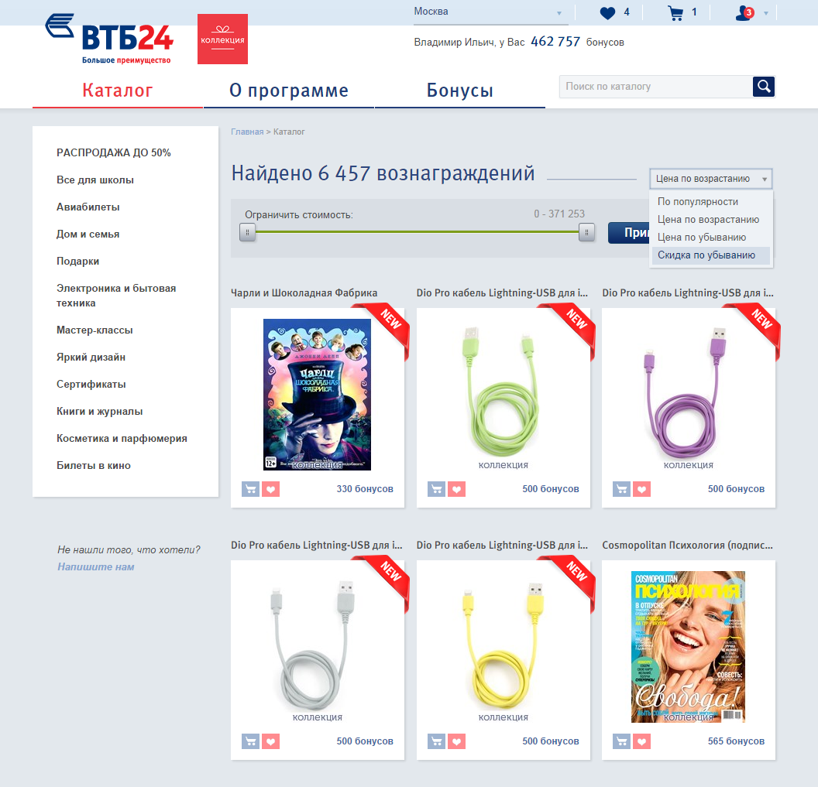

Рисунок . Доработанный элемент выбора сортировки.

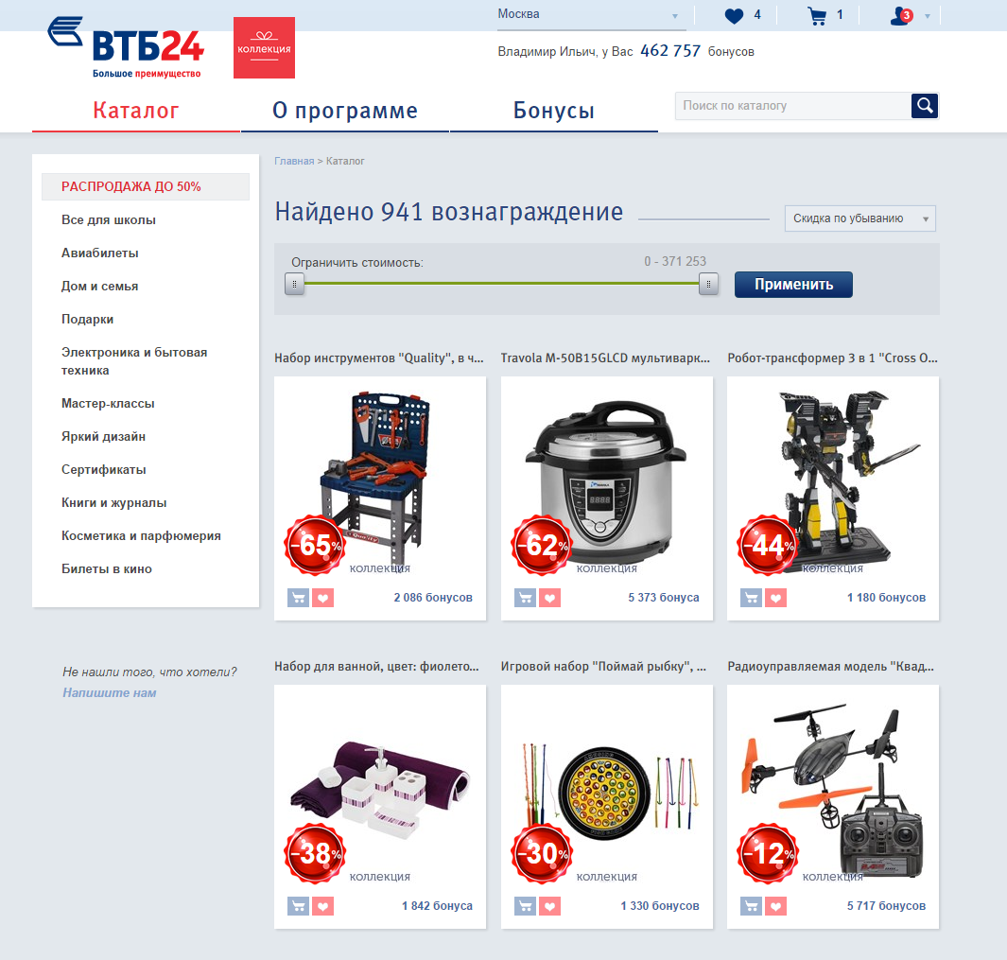

Рисунок . Каталог товаров после сортировки «Скидка по убыванию».

### Описание функционала

Для выполнения данной доработки требуется произвести изменения:

* На сайте Программы лояльности ВТБ24 «Коллекция».

**Доработки сайта Программы лояльности ВТБ24 «Коллекция», страница списка товаров:**

1. Добавить новый вид сортировки «Скидка по убыванию», который работает с товарами с признаком скидка.
2. После выбора сортировки «Скидка по убыванию» на страницах Каталога товары выводятся:
   1. Первыми - товары с признаком скидки, отсортированные по размеру скидки по убыванию (от большего к меньшему) (см. Рисунок 2.)
   2. Далее - товары без признака скидки, отсортированные «По популярности»
3. Добавить пункт «Скидка по убыванию» в элемент выбора сортировки раздела Каталог (см. Рисунок 1)
   1. В конец списка.
   2. Внешний вид элемента сортировка остается неизменным.
   3. Значение по умолчанию элемента сортировки остается неизменным.

### Ограничения и допущения

**Для реализации данной функции на стороне системы «Коллекция» Заказчик согласовывает следующие ограничения и допущения:**

1. Сортировка осуществляется не по абсолютному размеру скидки в бонусах, а по относительному значению в процентах от цены без скидки.

# Общие требования

## Требования к браузерам

### Версии браузеров для ПК

Работа сайта для гарантируется в браузерах, десктоп версий, не ниже следующих:

* InternetExplorer 9
* Opera 12
* Chrome 22
* Firefox 18